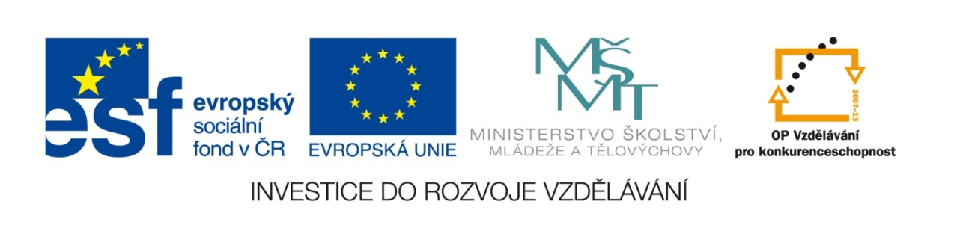

Autor: Mgr. Terezie Nohýnková
Vzdělávací oblast : Člověk a příroda
Obor : Chemie

Téma: Názvosloví a chemické reakce
Název: Zdroje energie

Zdroje a použité materiály: vlastní

Anotace: Procvičování a opakování tématu zdroje energie.

VY_32_INOVACE_43_ZDROJE_ENERGIE

Vytvořeno jako DUM do předmětu chemie pro 8. ročník na ZŠ Studentská Mnichovo Hradiště dne 1.3.2011

Křížovka - Zdroje energie :

třetihorní organogenní palivo 1.
pokud en. zdroje neuvolňují škodlivé spaliny, je to (klad) 2.
zdroj energie využívající silné vzdušné proudy 3.
černouhelný koks se používá při výrobě 4.
energetický zdroj čerpající z organických přebytků 5.
typ vodní elektrárny na ŘEKÁCH 6.
metoda zpracování ropy 7.
označení skupiny látek využívaných pro vysokou výhřevnost 8.
metoda zpracování černého uhlí 9.
označení paliv vyráběných uměle 10.
ch.rce, při které se uvolňuje teplo 11.
en. zdroje šetrné k ŽP (nevyčerpatelné) 12.
frakce ropy (pohonná hmota) 13.
zařízení pro aktivní využívání sluneč. energie 14.
materiál vzniklý při zachycení škodlivých plynů z tepel. el. 15.
označení PŘÍMÉHO využití slunečních paprsků 16.
typ energie čerpající teplo uvolněné jádrem 17.

Křížovka - Zdroje energie - řešení :
třetihorní organogenní palivo 1. | H | N | Ě | D | É | U | H | L | Í
pokud en. zdroje neuvolňují škodlivé spaliny, je to (klad) 2. | V | Ý | H | O | D | A
zdroj energie využívající silné vzdušné proudy 3. | V | Ě | T | R | N | Á
černouhelný koks se používá při výrobě 4. | Ž | E | L | E | Z | A
energetický zdroj čerpající z organických přebytků 5. | B | I | O | M | A | S | A
typ vodní elektrárny na ŘEKÁCH 6. | P | R | Ů | T | O | K | O | V | Á
metoda zpracování ropy 7. | D | E | S | T | I | L | A | C | E
označení skupiny látek využívaných pro vysokou výhřevnost 8. | P | A | L | I | V | A
metoda zpracování černého uhlí 9. | K | A | R | B | O | N | I | Z | A | C | E
označení paliv vyráběných uměle 10. | S | Y | N | T | E | T | I | C | K | Á
ch.rce, při které se uvolňuje teplo 11. | E | X | O | T | E | R | M | I | C | K | Á
en. zdroje šetrné k ŽP (nevyčerpatelné) 12. | O | B | N | O | V | I | T | E | L | N | É
frakce ropy (pohonná hmota) 13. | B | E | N | Z | Í | N
zařízení pro aktivní využívání sluneč. energie 14. | K | O | L | E | K | T | O | R | Y
materiál vzniklý při zachycení škodlivých plynů z tepel. el. 15. | E | N | E | R | G | O | S | Á | D | R | A
označení PŘÍMÉHO využití slunečních paprsků 16. | P | A | S | I | V | N | Í
typ energie čerpající teplo uvolněné jádrem 17. | G | E | O | T | E | R | M | Á | L | N | Í
Tajenka: Celosvětové téma pro rok 2012 vyhlášené OSN
UDRŽITELNÁ ENERGIE

